关于美国佐治亚理工学院Jiang Lin（蒋林）副教授
学术报告的通知

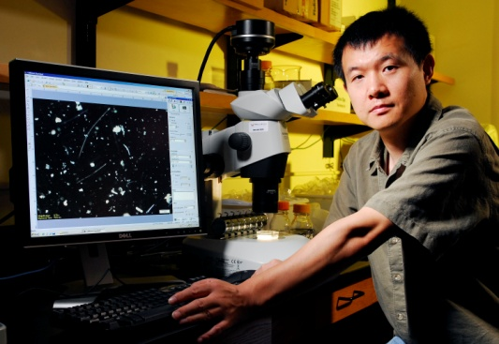
报告题目：The value of incorporating species phylogeny into community ecology: experimental evidence from laboratory microcosms
报告时间：2015年5月9日下午3:00
报告地点：农生环组团大楼B-318会议室
报告人简介：
Jiang Lin（蒋林），美国佐治亚理工学院（Georgia Institute of Technology）生态学系副教授（终身）。于2003年在美国罗格斯大学（Rutgers University）获博士学位，2006年至今在美国佐治亚理工学院从事进化生态学（Phylogenetic Community Ecology）、生物多样性与生态系统功能 (BEF) 和群落构建（Community assembly）等方面的研究。担任Acta Ecologia Sinica (2009-), Journal of Plant Ecology (2012-)和Biodiversity Science (2014-)等期刊的编委。在国际著名期刊Nature Communications, PNAS, Ecology Letters, Trends in Ecology & Evolution, The ISME Journal, Environmental Microbiology, Soil Biology & Biochemistry等发表研究论文50余篇。

联系人： 施积炎
联系方式： 0571-88982019
单位：浙江大学环境保护研究所

欢迎广大师生参加！

